**2 0 2 5 06 10|** **中** **三** **班**



Daily life

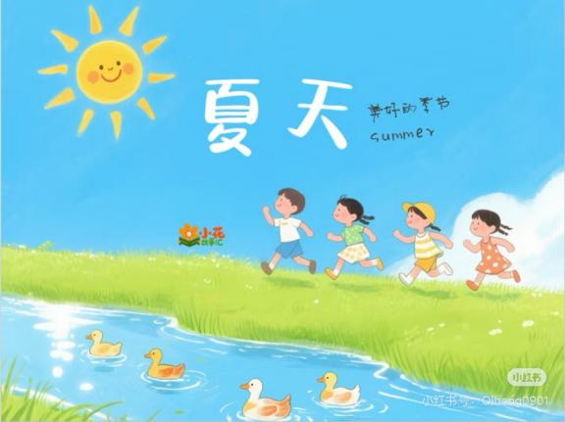

阶段课程：热闹的夏天

关键活动：我眼中的夏天 夏天的雷雨 天热了怎么办 暑期安全

**「** **来园情况** **」**

今日星期二，本班共有22人，21人来园，请假1人。

**今日餐点：**

◎早点：鲜牛奶、蒸玉米。

◎午餐：红薯饭、圆椒卤鸭胗、西葫芦虾仁炒蛋、丝瓜炒玉菇汤。

◎午点：手工小馄饨。

◎水果：橙子、哈密瓜

**「** **日** **常** **生** **活** **观** **察** **」**

|  |  |  |  |  |  |  |  |
| --- | --- | --- | --- | --- | --- | --- | --- |
| 序号 | **姓名** | **自主签到** | **集体活动** | **午饭情况** | **午睡情况** | **午点情况** | **大便情况** |
| 1 | 杨奕 | ☆ | ☆ | ☆ | ☆ | ☆ |  |
| 2 | 邹枔安 | ☆ | ☆ | ☆ | ☆ | ☆ |  |
| 3 | 谈嘉洛 | ☆ | ☆ | ☆ | ☆ | ☆ |  |
| 4 | 穆紫琪 | ☆ | ☆ | ☆ | ☆ | ☆ |  |
| 5 | 孔奕昕 | ☆ | ☆ | ☆ | ☆ | ☆ |  |
| 6 | 郭宸希 | ☆ | ☆ | ☆ | ☆ | ☆ |  |
| 7 | 奚子甯 | ☆ | ☆ | ☆ | ☆ | ☆ |  |
| 8 | 吴 优 | ☆ | ☆ | ☆ | ☆ | ☆ |  |
| 9 | 郑袁一 | ☆ | ☆ | ☆ | ☆ | ☆ |  |
| 10 | 刘宸硕 | ☆ | ☆ | ☆ | ☆ | ☆ |  |
| 11 | 黄赫然 | ☆ | ☆ | ☆ | ☆ | ☆ |  |
| 12 | 高嘉豪 | 请假 |  |  |  |  |  |
| 13 | 袁宇恩 | ☆ | ☆ | ☆ | ☆ | ☆ |  |
| 14 | 李锦熙 | ☆ | ☆ | ☆ | ☆ | ☆ |  |
| 15 | 范景铭 | ☆ | ☆ | ☆ | ☆ | ☆ |  |
| 16 | 王元熙 | ☆ | ☆ | ☆ | ☆ | ☆ |  |
| 17 | 张慕礼 | ☆ | ☆ | ☆ | ☆ | ☆ |  |
| 18 | 滕梓皓 | ☆ | ☆ | ☆ | ☆ | ☆ |  |
| 19 | 晁嘉佐 | ☆ | ☆ | ☆ | ☆ | ☆ |  |
| 20 | 邵芃宇 | ☆ | ☆ | ☆ | ☆ | ☆ |  |
| 21 | 李显一 | ☆ | ☆ | ☆ | ☆ | ☆ |  |
| 22 | 包栩哲 | ☆ | ☆ | ☆ | ☆ | ☆ |  |

自主签到：能找到自己的姓名学号，自主搭建木头积木☆

集体活动：能够中集体活动中认真倾听，积极举手发言。☆

午餐情况：能够独立把饭菜吃完☆

午睡情况：能够在13:00前入睡☆

午点情况：能够独立把午点吃完☆

**「** **区域游戏** **」**

区域游戏开始了，小朋友们自主选择区域游戏，一起来看看他们都玩了些什么吧！

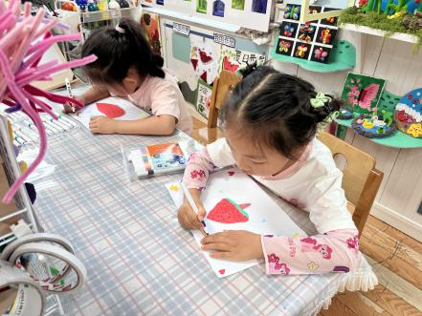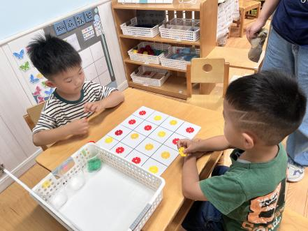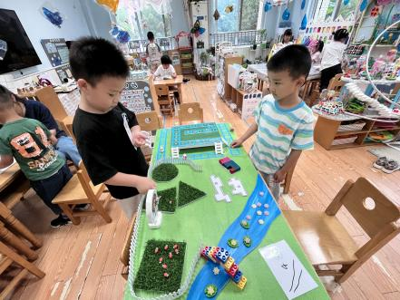

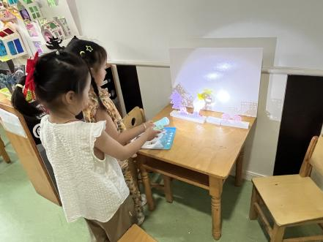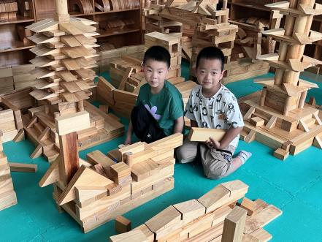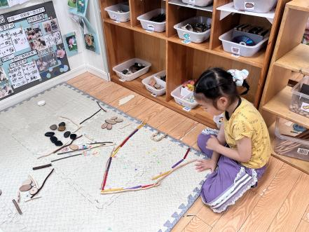

**「户外游戏篇」**

今天时下雨天，我们来到走廊里的万能工匠钻爬区游戏。

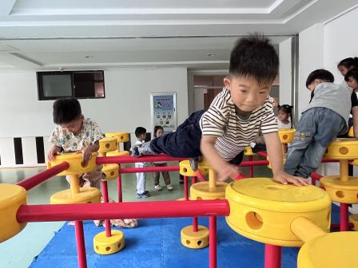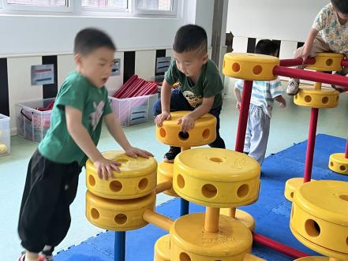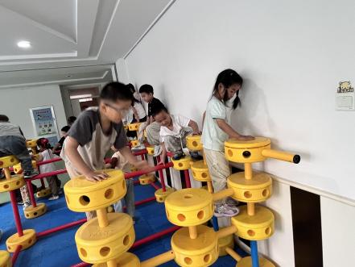

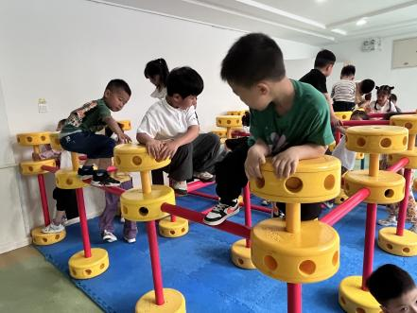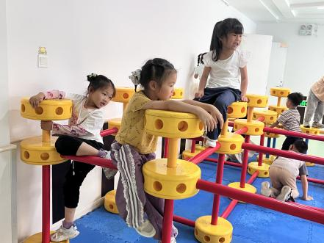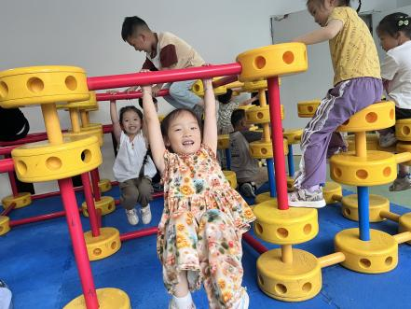

**「学习篇-数学：认识椭圆形」**

这是一节认识图形的数学活动。椭圆形是由[圆形](https://baike.baidu.com/item/%E5%9C%86%E5%BD%A2/6643442" \t "https://baike.baidu.com/item/%E6%A4%AD%E5%9C%86%E5%BD%A2/_blank)变成的长圆形，比圆形扁。叶片中部宽而[两端](https://baike.baidu.com/item/%E4%B8%A4%E7%AB%AF/15451" \t "https://baike.baidu.com/item/%E6%A4%AD%E5%9C%86%E5%BD%A2/_blank)较狭，两侧叶缘成弧形，称为[椭圆形叶](https://baike.baidu.com/item/%E6%A4%AD%E5%9C%86%E5%BD%A2%E5%8F%B6/10102124" \t "https://baike.baidu.com/item/%E6%A4%AD%E5%9C%86%E5%BD%A2/_blank)。在同一平面上，固定两点到另一点距离之和相等的点的[集合](https://baike.baidu.com/item/%E9%9B%86%E5%90%88/2908117" \t "https://baike.baidu.com/item/%E6%A4%AD%E5%9C%86%E5%BD%A2/_blank)叫椭圆形。本活动通过对比圆形和椭圆形的不同之处，引导幼儿逐步发现椭圆形是怎样的，在了解椭圆形特征的基础上，能认识并找出椭圆形。中班孩子对于三角形、正方形、圆形、长方形等比较了解，对于椭圆形有一定的认知，但是由于椭圆形接触的比较少，概念比较模糊。

通过本次活动，孩子们都能又快又准的从众多图形中找出椭圆形，真的很棒哦！

**温馨提示：**

各位家长晚上好，夏季的水果种类繁多，有着各种颜色、花纹和形状，而水果的内部结构也各不相同，有的是大果核，有的是一粒粒的籽，将水果沿着不同方向切能够得到不同的形状，有利于引起孩子观察的兴趣。今天晚上麻烦给孩子准备两颗樱桃、两颗荔枝与明天带来哦！另外我们每组还需要一个香瓜，共需要四个香瓜，自愿带哦！感谢大家配合！